



《计算机组成与结构》实验报告

实验二 存储器的设计和应用

专 业： 软件工程

班 级：

学 号：

姓 名：

指导教师：

成 绩：

2023年 10月 13日

实验二 存储器的设计和应用

一、实验内容和目的：

1、掌握存储器的工作过程和原理

2、调用宏功能模块，设计RAM和ROM，并仿真检验设计结果

3、选做：调用实验一中的运算器，在其前端输入和后端输出加上存储器，输入数据后对数据进行存储，然后再对运算结果进行存储，仿真检验运算的正确性。

二、实验过程：

1. ROM设计：
2. 创建hex文件，预先存储数据：

1. 调用宏功能模块，ROM存储器，设置输出为8bits，并可存储16个字符，随后将步骤（1）的数据文件加入该元件。

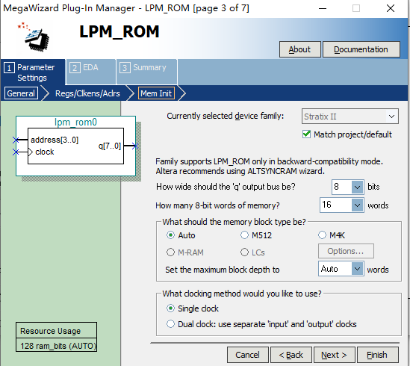

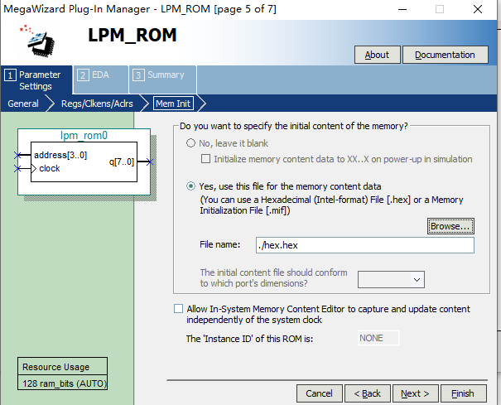

1. 将ROM的输入输出引脚连接起来，A_data是地址输入端，out为输出，当CLK1时钟上升沿有效，地址中的对应的数据将被锁存。

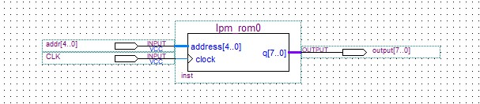

1. **仿真测试：**

**波形文件：**

**图示

**

**仿真结果**

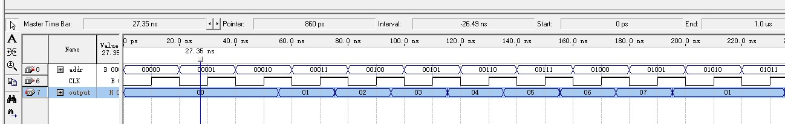

当CLK1时钟上升沿有效，输出地址线对应的Hex文件中的数据。

1. **RAM设计**
2. **调用宏功能模块，RAM存储器，8bits输出端口，设置可存储16个字符：**图形用户界面, 应用程序

   描述已自动生成

将RAM引脚进行连接，其中B_data为数据输入，wren为写入有效信号，add为地址线：

1. **仿真测试：**

**波形文件：**

**仿真结果：**

**当wren=0，写入无效：**

图示

**当wren=1，写入有效：**

1. 调用并结合实验一所做的8位运算器，结合本实验的ROM存储器和RAM存储器，输入数据后对数据进行存储，然后再对运算结果进行存储，仿真检验运算的正确性。

**（1） 连接示意图：**

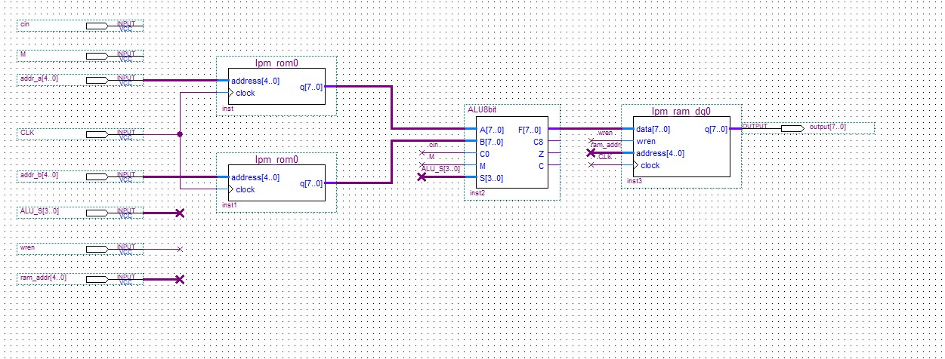

其中，将A_data和B_data作为输入地址线取hex的数据，设置CLK1，CLK2两个时钟信号，上升沿有效则进行锁存，连接好所有的引脚，最后输出8bits。

**（2）** 为了方便检查仿真正确性，我们将ROM0和ROM1都预先存入一样的数据样本hex，数据如下：

**（3）** 仿真测试

设置CLK1周期为30ns，CLK2周期为40ns，给予存储器和运算器足够的运行时间再输入RAM存储器中；

预先设置wren=1写入有效，cn=1无进位输入，M=0进行逻辑运算，sw=0000即F=A，B_data=0000,A_data遍历存储器所存数据。

波形文件如下：

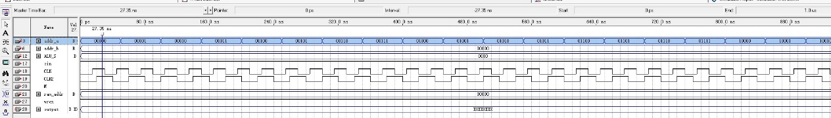

模拟结果：

设置wren=1写入有效，cn=1无进位输入，M=1进行算术运算，sw=0101即F=not(B)，A_data=0001保持取储存器第二个值， B_data遍历存储器所存数据：

波形文件如下：

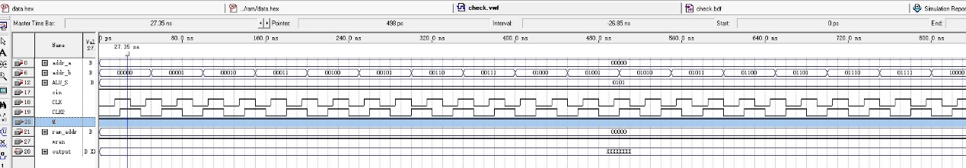

模拟结果：

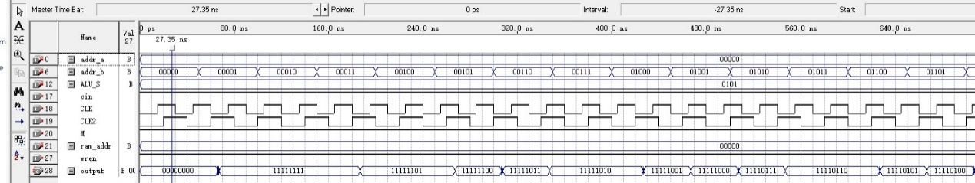

**三、 总结**

通过本实验，我进一步了解了ROM和RAM存储器的工作原理，通过自己的实践了解二者的区别，能够通过调用宏模块设计ROM和RAM存储器，并与上一个实验将运算器将存储器连接起来。值得注意的是，在实验的过程中，对于每一个元件，都要仔细进行逐个测试再进行使用、组合。一开始没有熟练掌握，对于ROM的存储不了解，导致对于Hex的读取异常，没有进行事先仿真测试，后面等到组合完成才发现问题，又得逐个排查问题，浪费了大量时间。